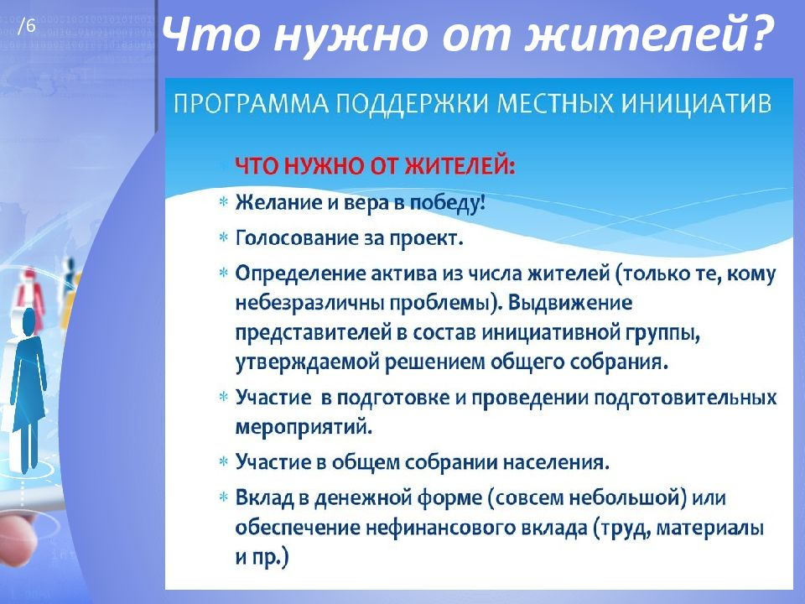
Администрация Гладковского сельсовета

